7 | החברה במדינת ישראל  דף סיכום ולמידה · חברה רב־תרבותית: קבוצות, שסעים, דרכי התמודדות והמשותף לכולנו · אזרחות כיתה ט'

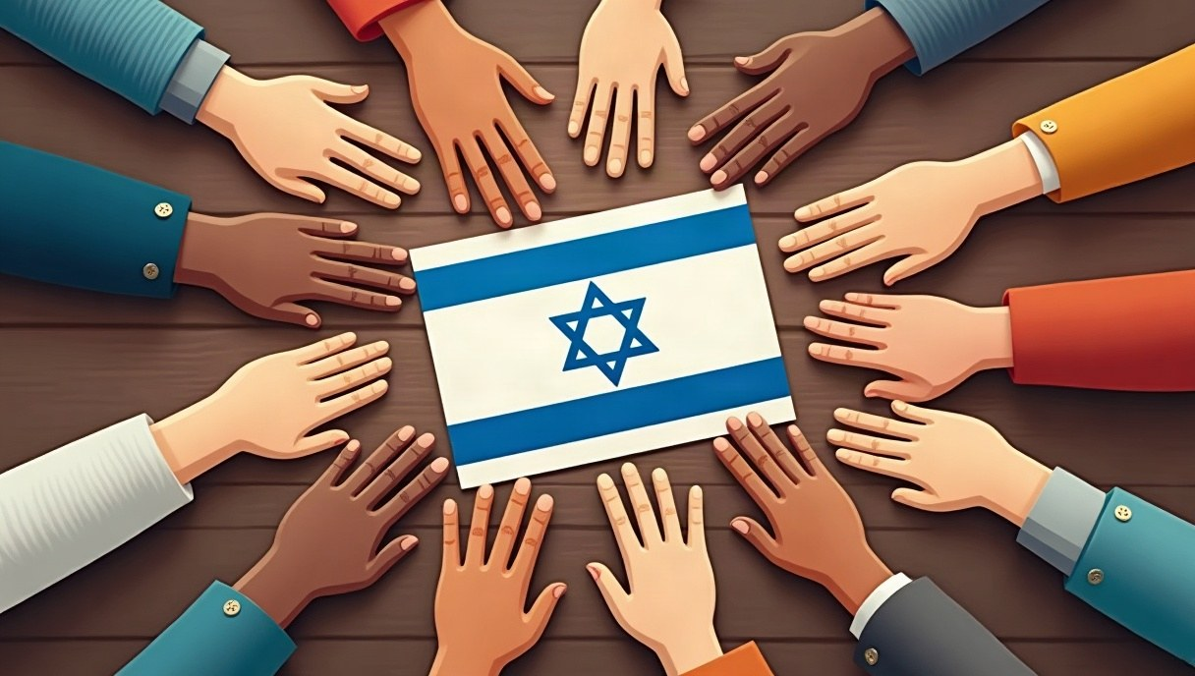
מה נלמד? להכיר את הקבוצות המרכזיות בחברה הישראלית ואת המגוון שבה · להבין מהו שסע ולזהות את השסעים המרכזיים בישראל · להכיר דרכים להתמודדות עם שסעים בחברה דמוקרטית · להעריך את חשיבות הסובלנות, הפלורליזם והמשותף לכלל האזרחים
בישראל חיים יותר מעשרה מיליון בני אדם – יהודים וערבים, דתיים וחילונים, ותיקים ועולים, בני עדות ומוצאים רבים. זו חברה רב־תרבותית: לכל קבוצה זהות, מסורת, שפה או אורח חיים משלה. המגוון הזה הוא עושר גדול, אבל הוא גם יוצר מחלוקות. בפרק נכיר את הקבוצות, את השסעים שביניהן ואת הדרכים שבהן חברה דמוקרטית יכולה לחיות יחד למרות ההבדלים.
חברה רב־תרבותית
חברה רב־תרבותית היא חברה שבה חיות זו לצד זו קבוצות בעלות תרבויות שונות, וכל אחת מהן רוצה לשמור על זהותה. לפי הלשכה המרכזית לסטטיסטיקה (ערב ראש השנה תשפ"ז), כ־78% מהתושבים הם יהודים ו«אחרים» (בעיקר בני משפחה של עולים שאינם רשומים כיהודים), וכ־22% ערבים. בתוך כל קבוצה יש גם מגוון פנימי גדול.
הקבוצות בחברה הישראלית
• יהודים – חילונים, מסורתיים, דתיים וחרדים; ממוצא אשכנזי, ספרדי ומזרחי, אתיופי ועוד.
• ערבים – רובם מוסלמים (ובהם הבדואים), ומיעוטם נוצרים.
• דרוזים – עדה דתית נפרדת בעלת מסורת משלה; גברים דרוזים משרתים בצה"ל בשירות חובה.
• צ'רקסים – קהילה מוסלמית קטנה בשני כפרים בגליל, ששומרת על שפתה ותרבותה; גם בניה משרתים בצה"ל.
• עולים – מאות אלפי עולים הגיעו בעשורים האחרונים, למשל מברית המועצות לשעבר, מאתיופיה, מצרפת וממדינות נוספות.
מהו שסע?
שסע הוא מחלוקת עמוקה ומתמשכת בין קבוצות בחברה, על זהות, ערכים או משאבים. שסע איננו ויכוח רגעי: הוא נוגע לשאלות יסוד, ולעתים כמה שסעים חופפים זה לזה ומעמיקים את הפער.
השסעים המרכזיים בישראל
• השסע הלאומי – בין יהודים לערבים: זהות לאומית, אופי המדינה והסכסוך.
• השסע הדתי – בין דתיים לחילונים: מקום הדת בחיים הציבוריים, למשל תחבורה בשבת או נישואין.
• השסע העדתי – בין יוצאי עדות שונות: תחושות קיפוח, פערים בחינוך ובייצוג, ולצדם גם נישואי תערובת רבים.
• השסע הכלכלי־חברתי – בין עשירים לעניים ובין המרכז לפריפריה.
• השסע הפוליטי־אידאולוגי – בין גישות שונות («ימין» ו«שמאל») בשאלות ביטחון, שלום ודמוקרטיה.
דרכים להתמודדות
• הכרה – כבוד לזהות, לשפה ולחגים של כל קבוצה.
• פשרה והסדרים – הסכמות שכל צד מוותר בהן על משהו, למשל ההסדר המכונה «הסטטוס קוו» בענייני דת ומדינה.
• אוטונומיה תרבותית – לכל קבוצה זכות לנהל חלק מענייניה, כמו זרמי חינוך נפרדים: ממלכתי, ממלכתי־דתי, ערבי, דרוזי וחרדי.
• צמצום פערים – השקעה בחינוך ובתעסוקה ביישובים ובקבוצות שנשארו מאחור.
• מפגש ודיאלוג – פעילויות משותפות, בתי ספר מעורבים, שיח מכבד.
סובלנות, פלורליזם והמשותף
פלורליזם הוא הכרה בכך שיש בחברה דעות ואורחות חיים שונים, ושלכולם יש מקום לגיטימי. סובלנות היא היכולת לחיות לצד מי ששונה ממך ולכבד אותו גם כשאינך מסכים איתו. למרות ההבדלים, לכל אזרחי ישראל יש הרבה במשותף: אזרחות אחת, חוקים, מוסדות וזכויות שווים, מרחב ציבורי משותף – בתי חולים, אוניברסיטאות, מקומות עבודה – ורצון לחיות בביטחון ובכבוד.
מושגי מפתח
חברה רב־תרבותית | חברה שבה חיות יחד קבוצות בעלות תרבויות וזהויות שונות.
שסע | מחלוקת עמוקה ומתמשכת בין קבוצות בחברה.
פלורליזם | הכרה בלגיטימיות של דעות ואורחות חיים שונים.
סובלנות | כבוד לאנשים ולדעות שונים משלך, גם כשאינך מסכים.
מיעוט | קבוצה קטנה יותר באוכלוסייה, שזכויותיה מוגנות בחוק.
אוטונומיה תרבותית | זכותה של קבוצה לנהל בעצמה תחומים כמו חינוך, שפה ודת.
הסטטוס קוו | הסדר מוסכם בענייני דת ומדינה, שנקבע עוד לפני קום המדינה.
פשרה | הסכמה שבה כל צד מוותר על חלק מדרישותיו.
לחשוב ולדון
• לאיזו קבוצה או לאילו קבוצות אתם שייכים? מה הייתם רוצים שאחרים יידעו עליה?
• איזה דבר משותף לכל אזרחי ישראל חשוב בעיניכם יותר מכול? מדוע?
מקורות שנבדקו: הלמ"ס – ישראל במספרים ערב ראש השנה תשפ"ז · תוכנית הלימודים באזרחות לחטיבת הביניים – «החברה במדינת ישראל»

